Social Media Tool Kit
Kit de herramientas para los medios sociales

Post #1: Before the Collection
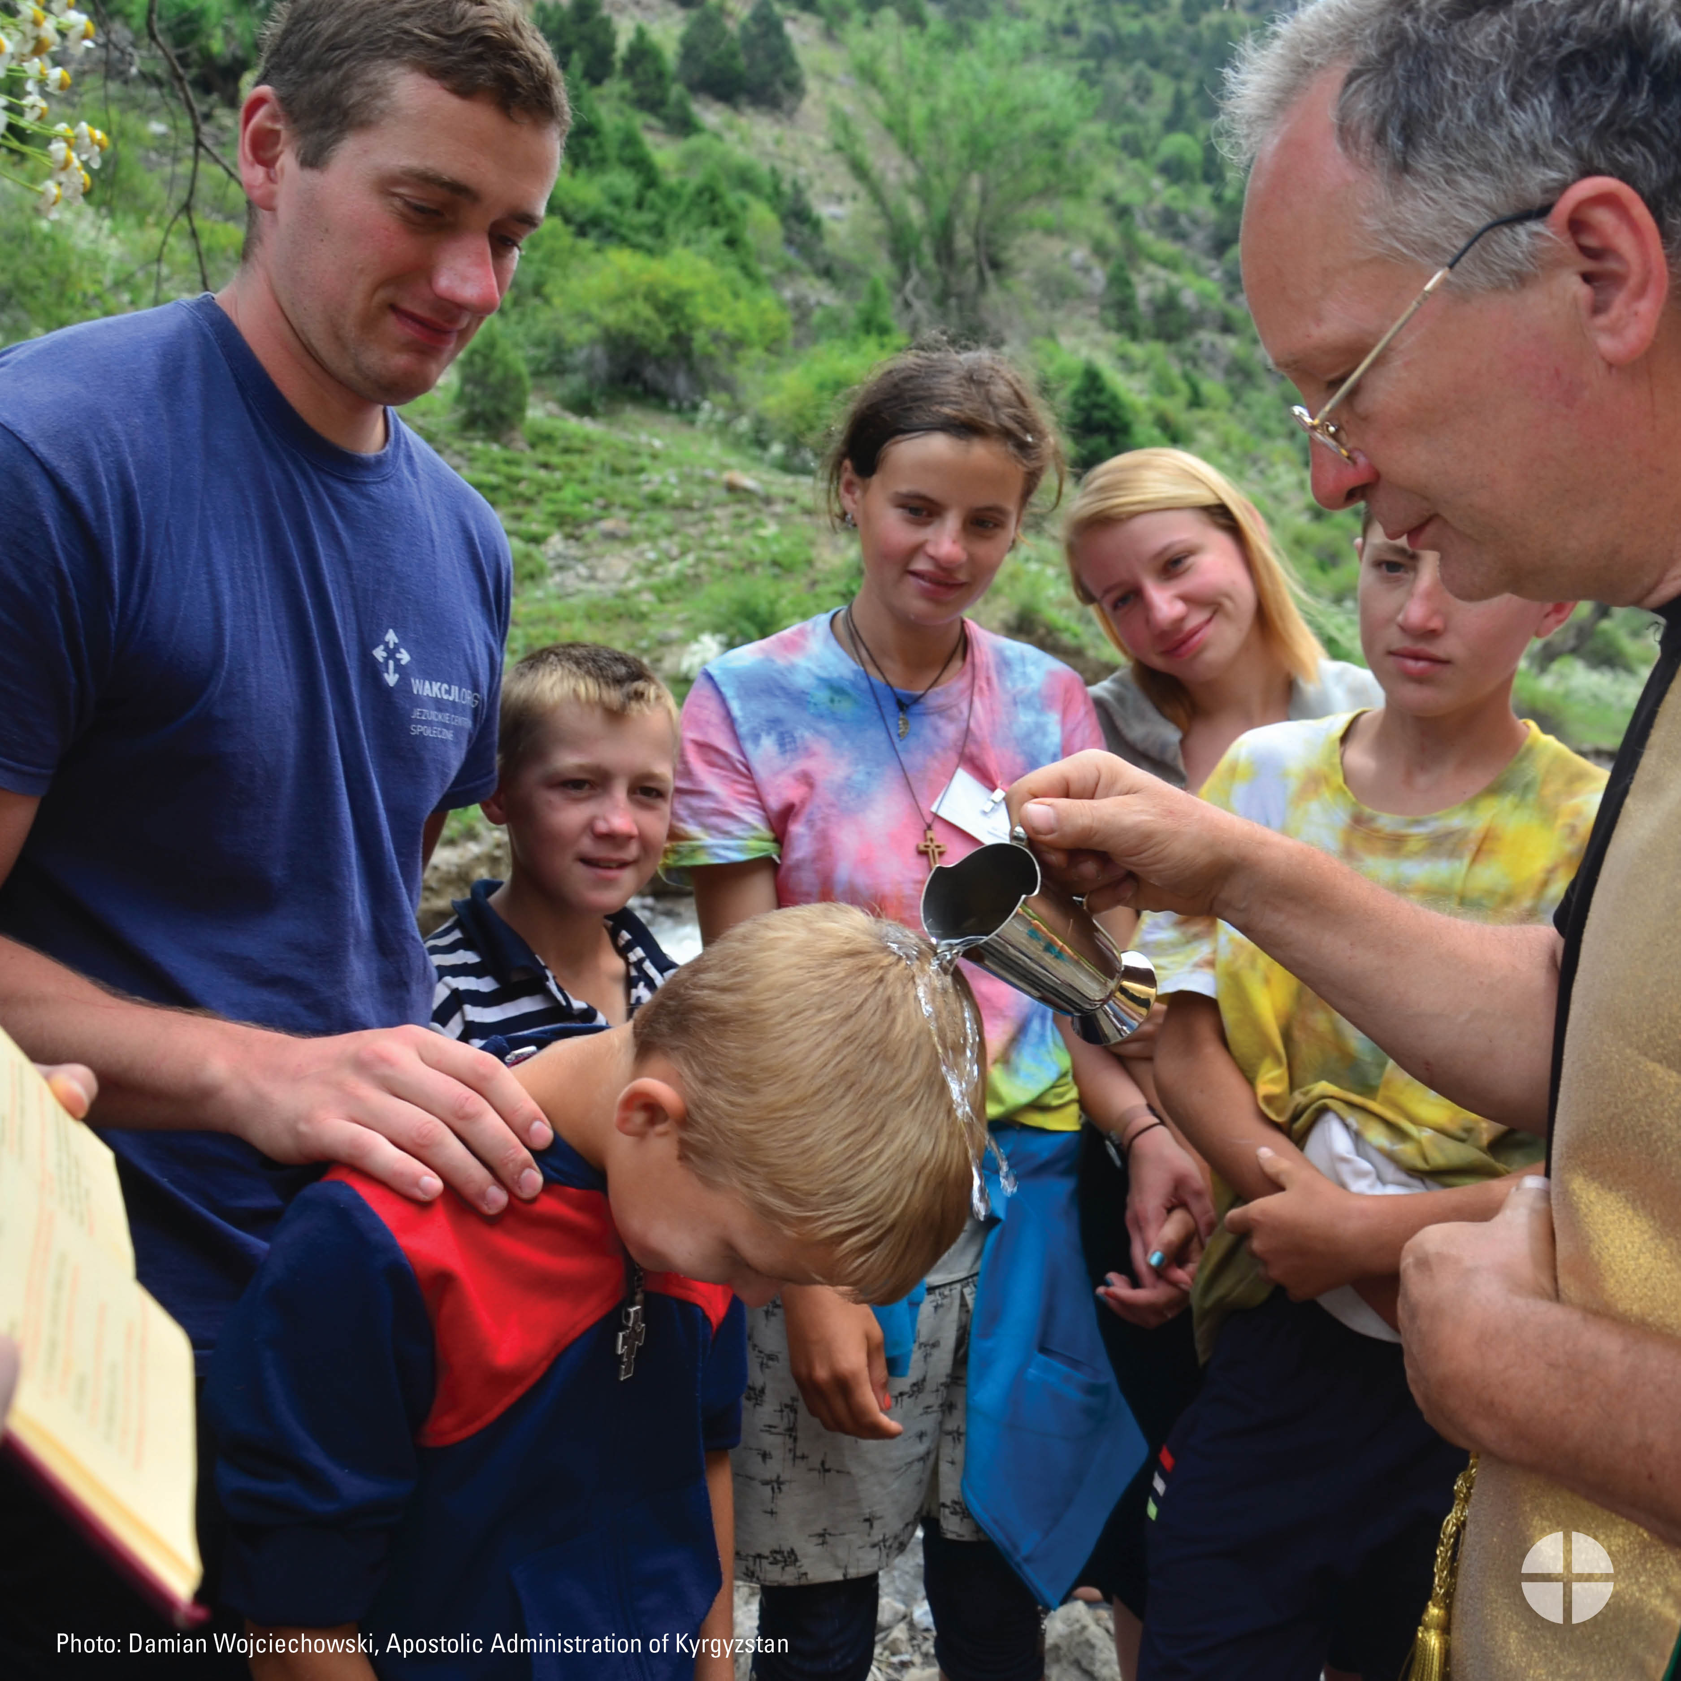
Facebook/Instagram/Twitter
Your gift to the Collection for the Church in Central and Eastern Europe makes a difference for those living in former communist countries. Please prayerfully consider how you can support the collection this year. #BuildTheFuture #1church1mission www.usccb.org/ccee

Aporte #1: Antes de la Colecta
Facebook/Instagram/Twitter
Tu donativo a la Colecta para la Iglesia en Europa Central y Oriental hace una diferencia para aquellos que viven en los antiguos países comunistas. ¡Por favor, en oración, considera cómo puedes apoyar a la colecta este año! #ConstruyamosElFuturo #1iglesia1misión www.usccb.org/ccee

Post #2: Before the Collection
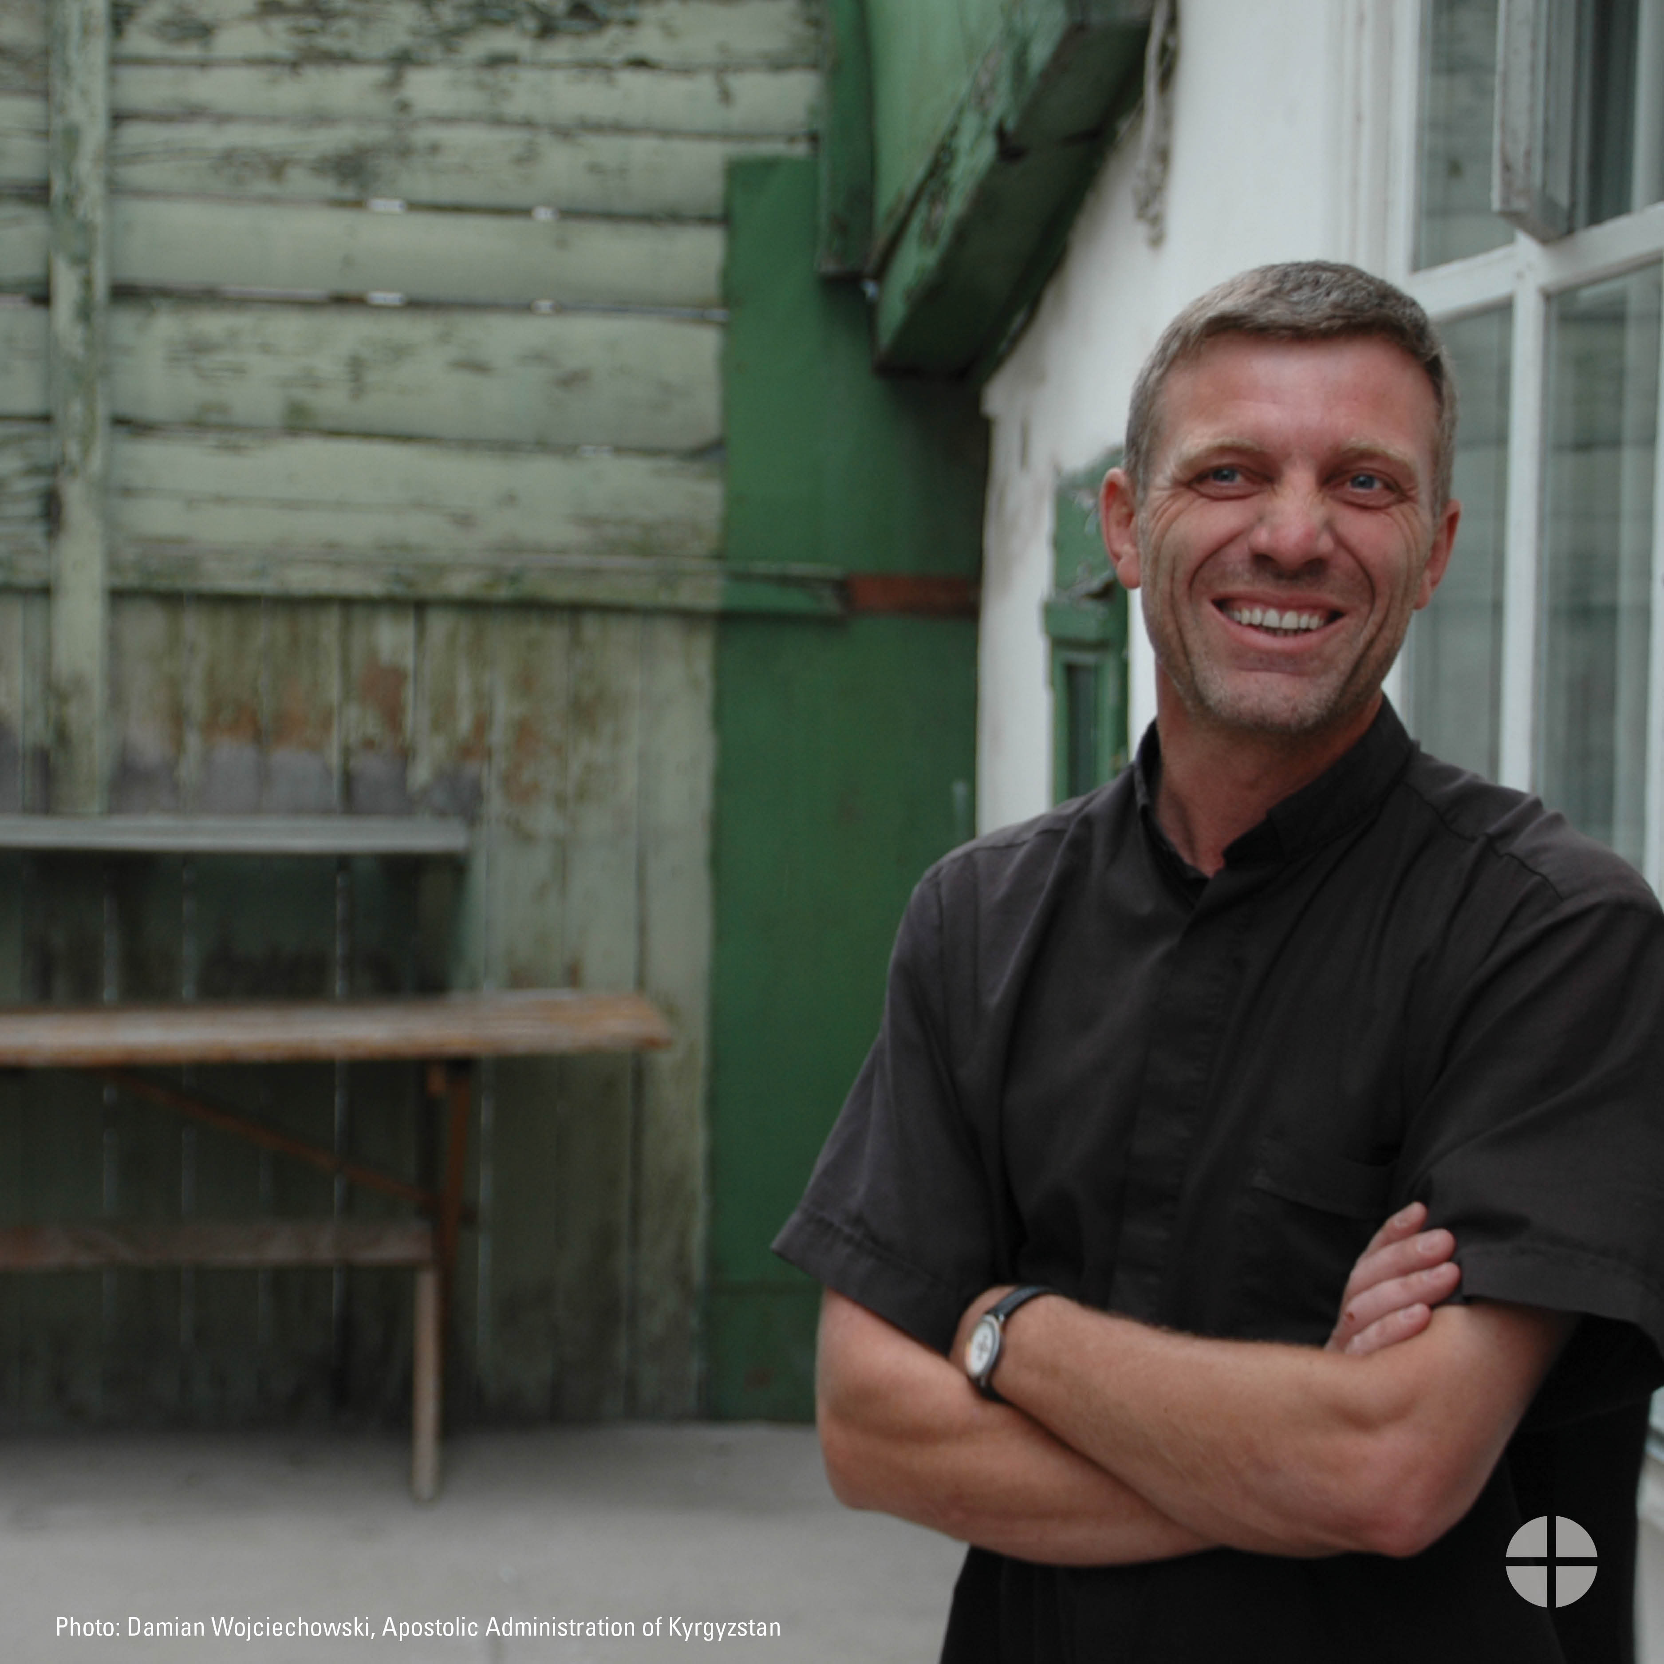
Facebook/Instagram
Did you know that the Collection for the Church in Central and Eastern Europe helps the Church in more than 25 countries, many of which were formerly under communist rule? Support the collection and #BuildTheFuture. #1church1mission www.usccb.org/ccee

Aporte #2: Antes de la Colecta
Facebook/Instagram
¿Sabías que la Colecta para la Iglesia en Europa Central y Oriental ayuda a la Iglesia en más de 25 países, muchos de los cuales estuvieron bajo el antiguo régimen comunista? Apoyemos a la Colecta y #ConstruyamosElFuturo. #1iglesia1misión www.usccb.org/ccee

Post #3: Week of the Collection
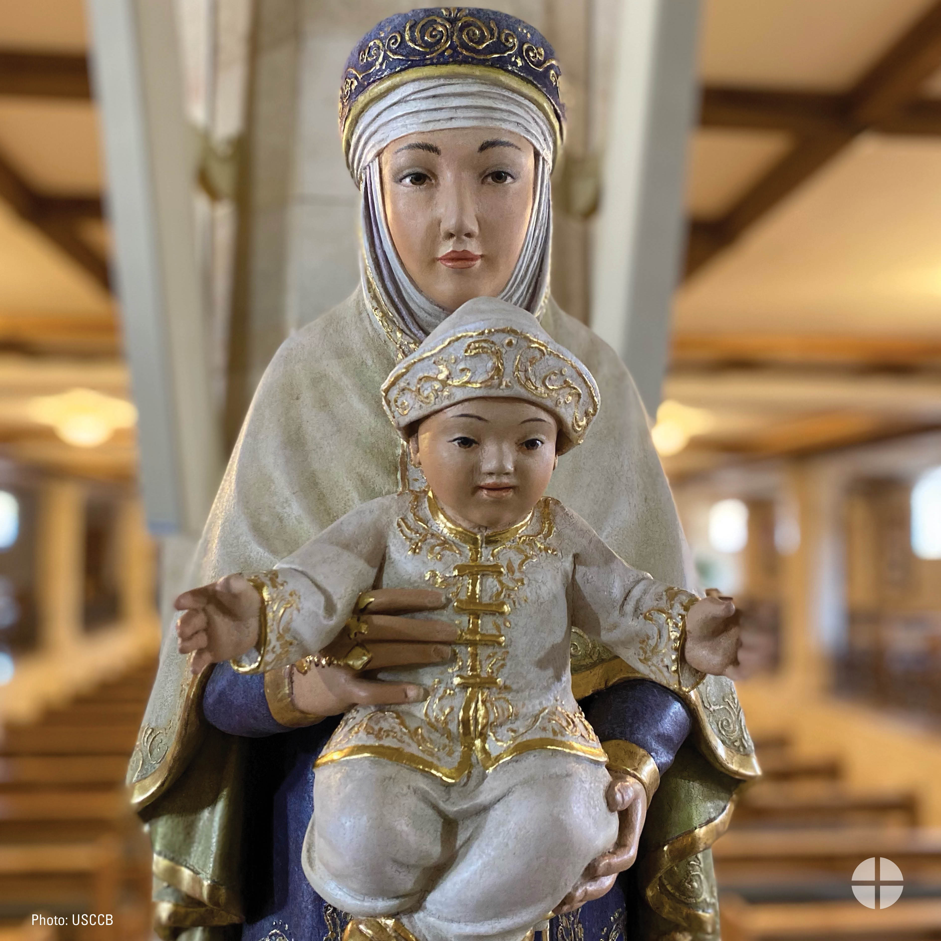
Facebook/Instagram/Twitter
The Church in Central and Eastern Europe has struggled to rebuild in the aftermath of communist rule. Learn more and support the collection at Mass. #iGiveCatholicTogether also accepts funds for the collection. #BuildTheFuture #1Church1Mission www.usccb.org/ccee

Aporte #3: Semana de la Colecta
Facebook/Instagram/Twitter
La Iglesia en Europa Central y Oriental ha luchado para reconstruir después del régimen comunista. ¡Infórmate más y apoya a la colecta en la Misa! #iGiveCatholicTogether también acepta fondos para la colecta. #ConstruyamosElFuturo #1Iglesia1Misión www.usccb.org/ccee

Post #4: Week of the Collection
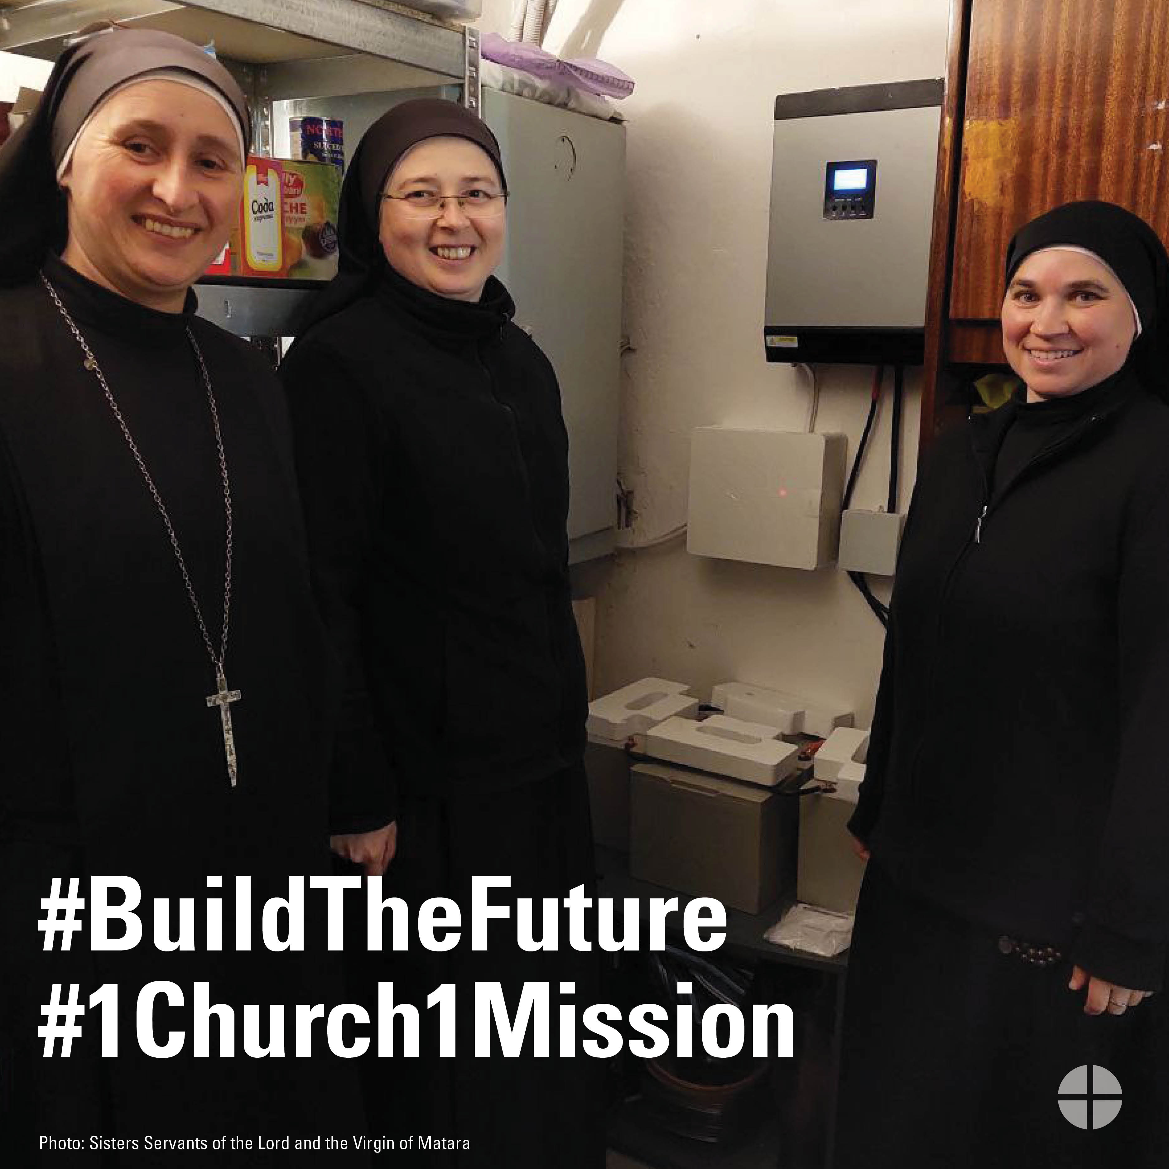
Facebook/Instagram/Twitter
Support the Collection for the Church in Central and Eastern Europe. Help #BuildTheFuture for generations of Catholics to come. Learn more at www.usscb.org/ccee.
#1church1mission

Aporte #4: Semana de la Colecta
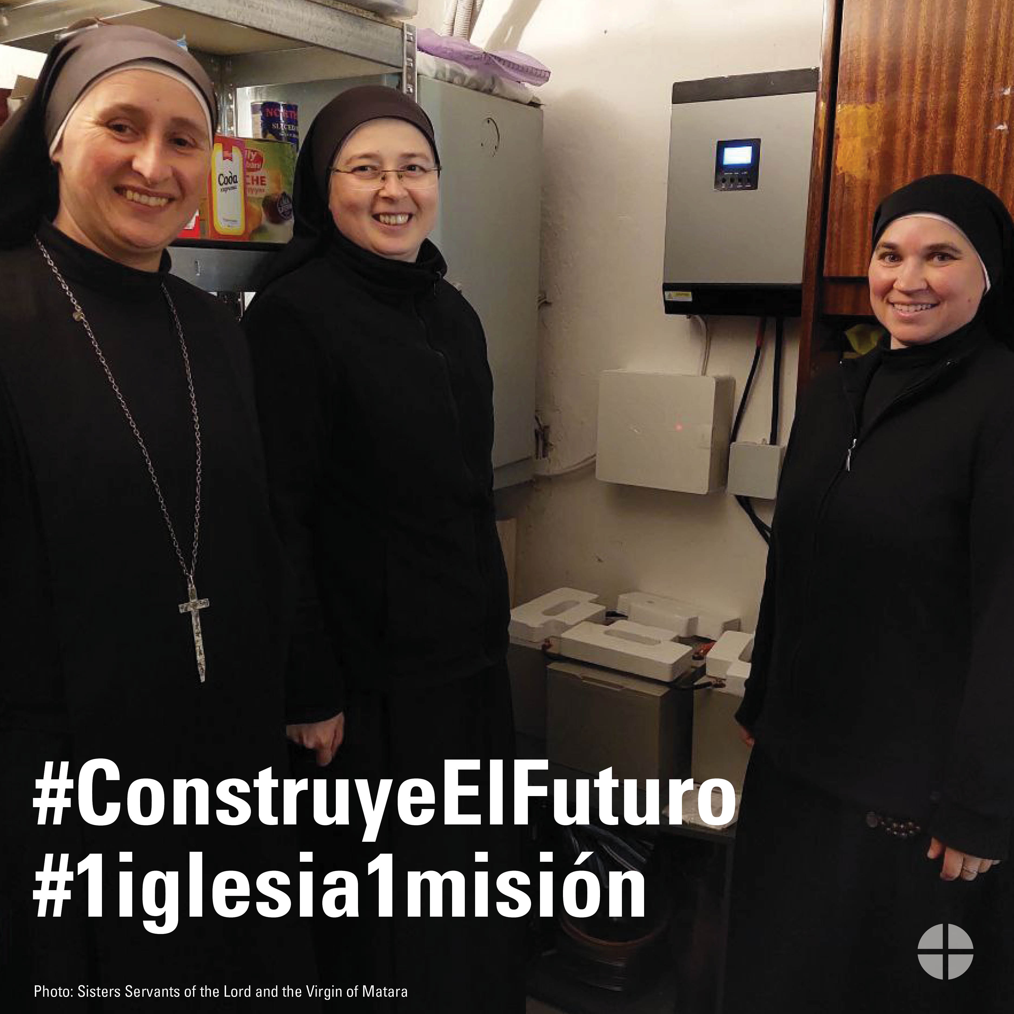
Facebook/Instagram/Twitter
Apoya a la Colecta para la Iglesia en Europa Central y Oriental. Ayudemos y #ConstruyamosElFuturo para las futuras generaciones de católicos. Infórmate más en www.usscb.org/ccee. #1iglesia1misión

Post #5: Day of the Collection
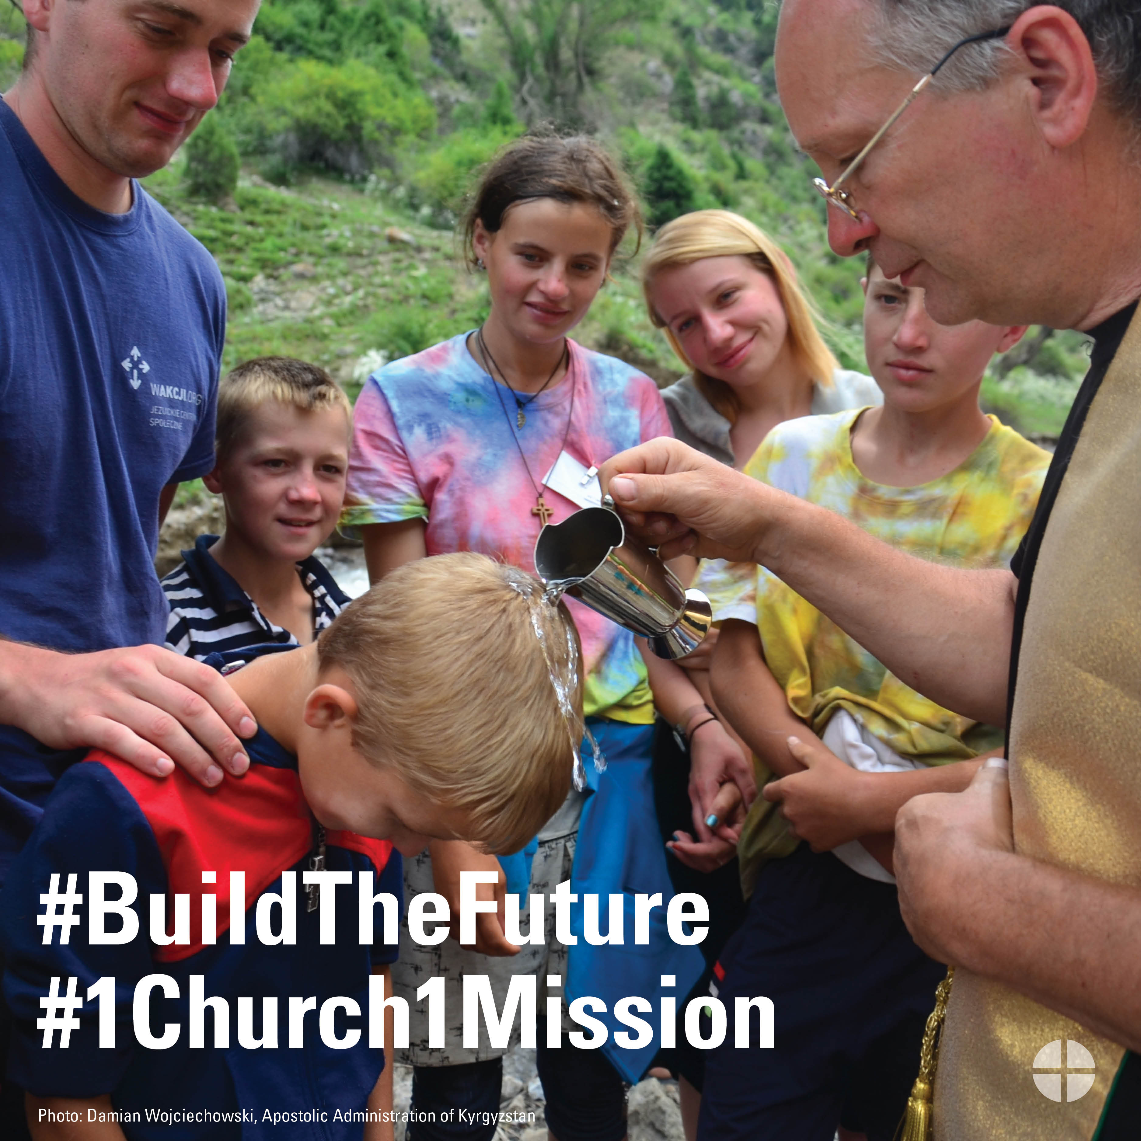
Facebook/Instagram/Twitter
This weekend our special collection supports the Church in Central and Eastern Europe. Please be generous. #iGiveCatholicTogether also accepts funds for the collection. #BuildTheFuture #1Church1Mission www.usccb.org/ccee

Aporte #5: Día de la Colecta
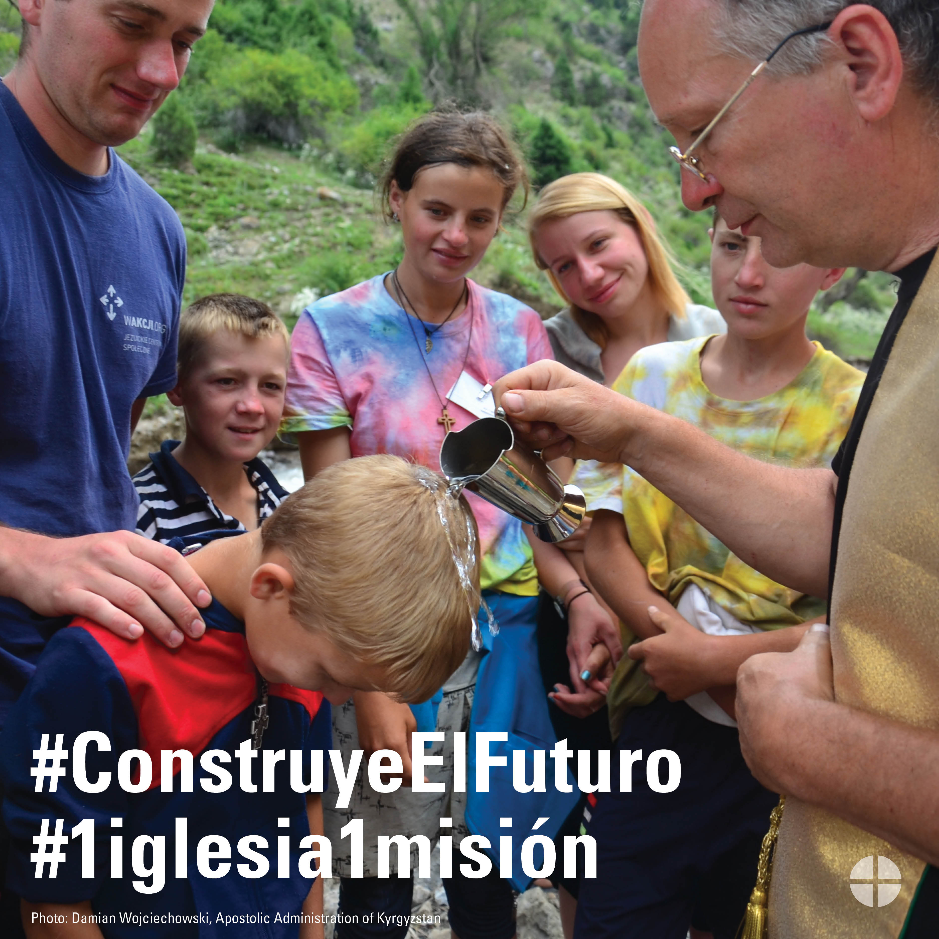
Facebook/Instagram/Twitter
¡Este fin de semana, nuestra colecta especial apoya a la Iglesia en Europa Central y Oriental! Por favor, sé generoso. #iGiveCatholicTogether también acepta fondos para la colecta. #ConstruyamosElFuturo #1Iglesia1Misión www.usccb.org/ccee

